Project Customer 360
Customer 360 nó là 1 analytics platform xoay quanh khách hàng , chứa toàn bộ data và phân tích các khía cạnh của khách hàng đó .
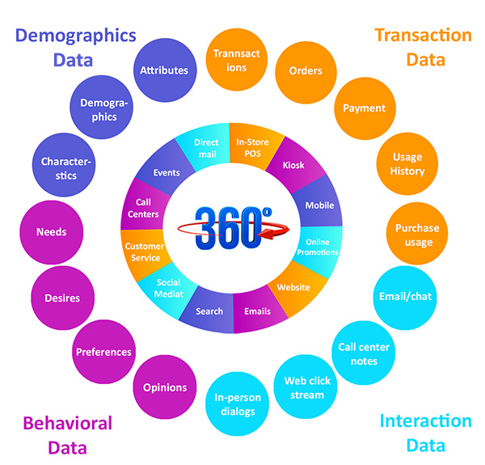
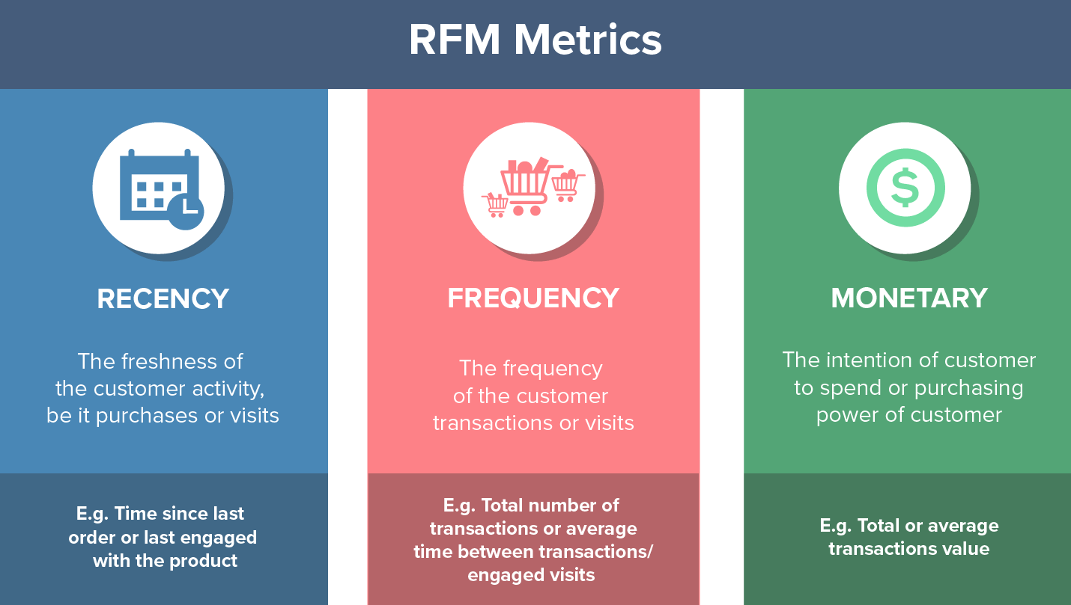
RFM Analysis ( Phân tích về transaction data của KH)
Recency : Lần cuối khách hàng sử dụng dịch vụ
Frequency : Tần suất khách hàng sử dụng dịch vụ
Monetary : Giá trị ( lợi nhuận – doanh thu ) từ khách hàng.
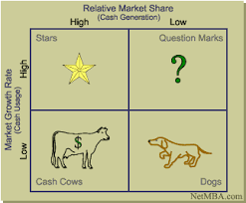

(Data Analytic task) ( Business Intelligence )
Bài toán cụ thể : Team marketing vừa lên chiến dịch đẩy doanh số cuối năm , bây giờ cần phải chia tập khách hàng hiện tại thành các nhóm nhỏ , đặc trưng để có thể có chính sách chăm sóc cho phù hợp .
Nhiệm vụ của bạn : 100k khách hàng này , chia thành các nhóm để team CSKH lên plan làm việc cho hiệu quả.

